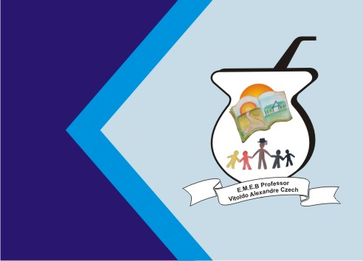
Secretaria Municipal de Educação
E.M.E.B. Professor Vitoldo Alexandre Czech
Diretora: Lucélia Aparecida Gabrielli
Assessora Pedagógica: Maria Claudete T. Gervásio
Assessora Administrativa: Rosane Eva Bucco
Professora: Marilene A. de Oliveira
Disciplina: Artes
Vespertino - 1º ano
Dia: 07/06/2021
Aluno (a) ...........................................................

ATIVIDADE DE ARTES
PONTO E LINHA
PESQUISAR COM ANTECEDÊNCIA IMAGENS DE OBJETOS, PLANTAS, MÓVEIS, EDIFICAÇÕES, PAISAGENS EM REVISTAS OU NA INTERNET. EM SALA DE AULA, O PROFESSOR PROPÕE UMA ATIVIDADE EM GRUPO A PARTIR DAS IMAGENS QUE ELE PESQUISOU. CADA GRUPO RECEBERÁ ALGUMAS IMAGENS PARA OBSERVAR, BUSCANDO IDENTIFICAR LINHAS E FORMAS QUE AS COMPÕEM. LOGO APÓS ESSA ATIVIDADE DE OBSERVAÇÃO, CADA GRUPO IRÁ EXPOR PARA TODA A TURMA SUAS OBSERVAÇÕES, MOSTRANDO COMO E O QUE CONSEGUIRAM IDENTIFICAR (LINHAS, FORMAS, FIGURAS, CORES, ETC.).

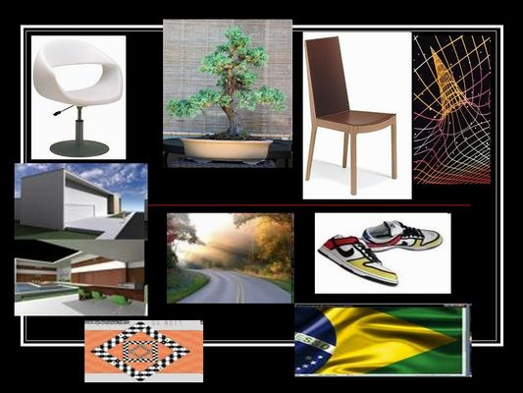

FONTE:RELATÓRIO DA PRÁTICA PEDAGÓGICA. TURMA DO 1º ANO. NEI-CAP/UFRN. 2007.
EM SEGUIDA, O PROFESSOR PROPÕE UMA ATIVIDADE DE DESENHO. NESSA ATIVIDADE OS ALUNOS DEVERÃO IMAGINAR CENAS/COMPOSIÇÕES COM LINHAS RETAS E CURVAS E DEPOIS IRÃO DESENHAR A COMPOSIÇÃO ARTÍSTICA IMGINADA. PROFESSOR PODE ESTIMULAR O ALUNO A EXPLORAR O ESPAÇO NO PAPEL, AO DESENHAR, CRUZANDO AS LINHAS, CRIANDO FIGURAS GEOMÉTRICAS. O PROFESSOR PODE INCENTIVAR OS ALUNOS A PINTAREM ENTRE OS ESPAÇOS NOS DESENHOS QUE ELES CONSEGUIREM CRIAR. SURGIRÁ DIFERENTES COMPOSIÇÕES CONFORME A CRIATIVIDADE DE CADA CRIANÇA.

